Lösungen Optik Modell 3 –Smartphone-Lupe

Lösung Themenaufgabe:
Da die Displays von Smartphones unterschiedliche Größen haben und die Kameras unterschiedliche technische Daten, kommen in der Regel bei unterschiedlichen Smartphones unterschiedliche Werte heraus. Bei unveränderten Smartphonefotos ist der Vergrößerungsfaktor ca. 5. Das heißt, dass der Abstand zwischen den Millimeterstrichen auf dem Foto ca. 5 mm beträgt.
Wenn Du jetzt noch das Zoom des Smartphones benutzt, sind extreme Vergrößerungen bis ca. 100-fach möglich. Je nach Möglichkeit der Smartphonekamera.
Hiermit kannst Du dann z.B. auch sehen, wie der Bildschirm eines Computers aufgebaut ist. Dazu drei verschiedene Vergrößerungsbeispiele:

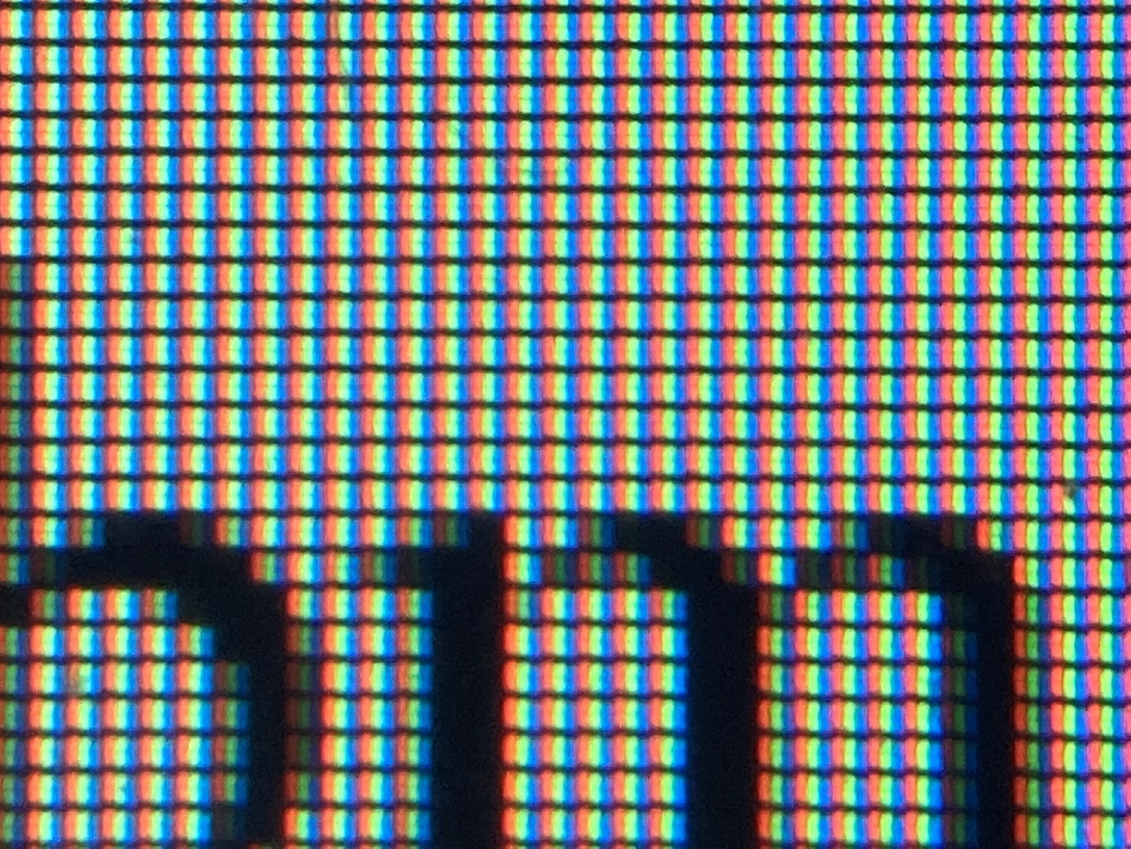
Du kannst erkennen, dass jeder Bildpunkt aus drei farbigen Balken besteht: Rot, Grün und Blau. Das sind die Grundfarben des Lichtes. Wenn alle drei Balken mit voller Helligkeit leuchten, bilden sie einen weißen Bildpunkt – auch Pixel genannt. Diese sind auf modernen Bildschirmen so klein, dass man sie mit dem bloßen Auge nicht erkennen kann – mit einer Lupe aber sehr wohl.

